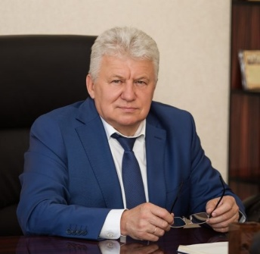
Шевченко Александр Фёдорович
Глава Жирновского муниципального района
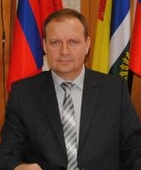
Мармура Пётр Николаевич
Заместитель главы администрации Жирновского муниципального района, председатель комитета экономики, бюджета и финансов администрации Жирновского муниципального района
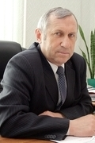
Чебурков Александр Николаевич
Заместитель главы администрации по сельскому хозяйству.

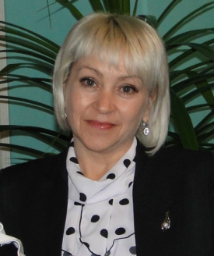
Бочкова Татьяна Анатольевна
Заместитель главы администрации Жирновского муниципального района по социальным вопросам, начальник отдела по культуре

Структурное подразделение | Ф.И.О. | Должность | Телефон
Комитет экономики, бюджета и финансов | Мармура  Пётр Николаевич | Заместитель главы администрации Жирновского муниципального района, председатель комитета | 5-25-76
Администрация Жирновского муниципального района | Чебурков  Александр Николаевич | Заместитель главы администрации Жирновского муниципального района | 5-20-08
Администрация Жирновского муниципального района | Бочкова  Татьяна Анатольевна | Заместитель главы администрации Жирновского муниципального района по социальным вопросам, начальник отдела по культуре и молодежной политике | 5-48-65  5-24-74
Отдел социально-экономического развития района комитета экономики, бюджета и финансов | Линник  Андрей Алексеевич | Начальник отдела | 5-27-88
Отдел жилищных субсидий комитета экономики, бюджета и финансов | Давыдова  Наталья Александровна | Начальник отдела | 5-42-06
Отдел управления муниципальным имуществом и земельных отношений комитета экономики, бюджета и финансов | Зарицкая  Елена Александровна | Начальник отдела | 5-22-39
Отдел бюджетной политики комитета, экономики, бюджета и финансов | Шевченко  Лариса Александровна | Начальник отдела | 5-22-30
Отдел доходов и муниципального долга комитета экономики, бюджета и финансов | Сапоненко  Светлана Николаевна | Начальник отдела | 5-24-01
Отдел бухгалтерского учёта и отчётности комитета экономики, бюджета и финансов | Канашкина  Ольга Федоровна | Начальник отдела | 5-20-34
Информационно-технический отдел комитета экономики, бюджета и финансов | Перловский  Сергей Алексеевич | Начальник отдела | 5-42-04
Отдел архитектуры и градостроительства | Черноиванова  Людмила Михайловна | Начальник отдела | 5-38-66
Отдел по строительству и жилищно-коммунальному хозяйству | Плотникова  Наталья Ивановна | Начальник отдела | 5-27-50
Комитет по управлению делами | Авдеева  Виктория Николаевна | Председатель комитета | 5-25-89
Отдел по общим  организационным вопросам и взаимодействию со СМИ комитета по управлению делами | Сердюкова  Ольга Алексеевна | Начальник отдела | 5-31-94
Отдел кадров и муниципальной службы комитета по управлению делами | Быкова  Анжела Анатольевна | Начальник отдела | 5-41-60
Архивный отдел  комитета по управлению делами | Лоза  Елена Александровна | Начальник отдела | 5-27-93  5-42-23
Отдел записи актов гражданского состояния | Карева  Любовь Александровна | Начальник отдела | 5-50-67
Отдел по сельскому хозяйству, продовольствию и охране окружающей среды | Порубай  Константин Николаевич | Начальник отдела | 5-24-85
Отдел по культуре и молодежной политике | Кандала  Екатерина Владимировна | Заместитель начальника отдела | 5-21-93
Отдел опеки и попечительства (территориальный орган опеки и попечительства) | Жерновникова  Лариса Николаевна | Начальник отдела | 5-57-09
Отдел по обеспечению деятельности административной комиссии и комиссии по делам несовершеннолетних и защите их прав | Штоббе  Татьяна Алексеевна | Начальник отдела | 5-37-17
Отдел мобилизационной работы, защиты государственной тайны и ГО и ЧС | Усачев  Валерий Александрович | Начальник отдела | 5-37-01
Отдел  правового обеспечения | Давиденко  Владимир Александрович | Начальник отдела | 5-31-48
Отдел по физической культуре и спорту | Камынин  Валерий Тимофеевич | Начальник отдела | 5-22-79
Комитет по образованию | Олейникова  Ольга Валентиновна | Председатель комитета | 5-43-26
Отдел бухгалтерского учёта, отчётности и анализа хозяйственной деятельности | Харитонова  Лилия Александровна | Начальник отдела | 5-32-61

